BAB III
SUBJEK, OBJEK DAN METODOLOGI PENELITIAN

  - Subjek Penelitian
Penelitian yang sah apabila ada subyek yang terlibat didalam penelitian. Sebenarnya tidak ada kriteria yang pasti mengenai subyek penelitian atau informan dalam membahas sebuah fenomena. Akan tetapi, Kuswarno dalam bukunya Fenomenologi menjelaskan beberapa kriteria informan dalam penelitian kualitatif :
- Informan harus memahami langsung situasi atau kejadian yang berkaitan dengan topik penelitian. Tujuannya untuk mendapatkan deskripsi dari sudut pandang orang pertama. Ini salah satu kreteria utama yang harus ada dalam metodologi fenomenologi. Walaupun secara demografis informan cocok. Namun bila ia tidak mengalami secara langsung ia tidak bisa dijadikan informan.
- Informan bisa dan mampu mengambarkan kembali kejadian atau fenomena yang telah dialaminya. Terutama dalam sifat alamiah dan maknanya. Dengan begitu diharapkan hasil yang diperoleh data yang alamiah dan refleksi mengambarkan keadaan yang sebenarnya.
- Bersedia untuk terlibat dalam kegiatan penelitian yang mungkin membutuhkan waktu yang relatif lama.
- Bersedia untuk diwawancarai dan direkam aktifitasnya selama wawancara dan penelitian berlangsung.
- Memberikan persetujuan untuk mempublikasikan hasil penelitian. (2013 : 61)

Informan merupakan elemen penting dalam penelitian kualitatif oleh karena itu, informan harus merupakan orang yang mengalami secara langsung situasi atau kejadian yang berkaitan dengan topik penelitian.Creswell meyarankan jumlah informan yang memadai untuk sebuah penelitian fenomenologi yang dikutip dari buku Fenomenologi karya Kuswarno, yaitu :
Peneliti bertugas untuk mengumpulkan data dari orang yang mengalaminya secara langsung, biasanya melalui wawancara dalam jangka waktu yang lama, dengan informan yang berjumlah sekitar 5-25 orang. (2013: 57)
Dalam penelitian ini, peneliti telah memilih delapan orang mahasiswa Fakultas Fisip Universitas Pasundan Bandung dari berbagai angkatan 2014-2017 sebagai informan dan satu orang dosen Fakultas Fisip Universitas Pasundan sebagai informan ahli. Dikarenakan peneliti melakukan penelitian di Fakultas Fisip Universitas Pasundan Bandung, dan peneliti ingin meneliti mahasiswa disana, dan ingin mengetahui pengguna Youtube sebagai media ekspresi. Selain itu para informan ini dianggap telah memenuhi informasi yang dibutuhkan dalam penelitian fenomenologi.
Pengambilan informan ini dilakukan secara sengaja sesuai dengan persyaratan atau kriteria tertentu yang diperlukan. Jumlah informan pendukung 8 orang dan informan ahli 1 orang, berdasarkan pra riset sebelumnya yang berbentuk wawancara kecil dan observasi dimana subyek penelitian yang akan diwawancara adalah benar-benar mahasiswa Fisip Unpas yang menggunakan Youtube sebagai media ekspresi. Sehingga diharapkan penelitian ini memperoleh data yang akurat.
  - Objek Penelitian
3.2.1 Sejarah Youtube

Gambar 3.1 Logo Youtube
Sumber : https://www.youtube.com/
Youtube adalah situs web yang menyediakan berbagai macam video mulai dari video klip sampai film, serta video-video yang dibuat oleh pengguna youtube sendiri. Tidak sedikit orang-orang yang menjadi terkenal hanya dengan meng-upload video mereka di youtube. Oleh karena itu youtube menjadi salah satu pilihan bagi mereka yang ingin mencoba peruntungan. Mulai dari menyanyi atau pun menari bisa menjadi sebuah pilihan. Tidak sedikit artis-arti masa kini yang awalnya terkenal karena youtube. Ambil saja contoh Justin Bieber atau dari negri sendiri seperti Sinta dan Jojo. Mereka bisa berhasil sampai seperti sekarang ini adalah berkat youtube dan juga penggunanya yang membuat video-video mereka menjadi viral dan menarik perhatian para produser rekaman.

Adapun beberapa manfaat lain bagi para pengguna youtube adalah sarana untuk memasarkan produk. Bagi anda yang memiliki usaha dapat menggunakan website ini dengan cara mengupload video anda tersebut ke youtube sehingga bisa dibilang sebagai sarana iklan yang gratis. Manfaat lainnya adalah dapat berbagai ilmu. Bukan hanya sebagai sarana hiburan, namun beberapa pengguna youtube juga mengupload bermacam-macam tutorial yang sangat berguna. Contohnya seperti resep masakan atau tutorial untuk memainkan alat musik sehingga anda tidak harus kursus jauh-jauh atau mengeluarkan biaya yang banyak.
Namun tidak sedikit juga kekurangan yang dapat membahayakan penggunanya. Contohnya seperti banyaknya informasi yang menyesatkan. Sebaiknya anda sangat berhati-hati. Dilihat dulu apakah sumbernya sudah jelas dan sebaiknya dibaca dulu bagaimana komentar-komentar pengguna youtube yang lain tentang video tersebut. Kekurangan selanjutnya adalah bagi mereka yang memiliki koneksi internet kurang baik. Gambar akan tersendat-sendat dan membutuhkan waktu lama untuk meloading keseluruhan videonya.
    - Cara Membuat Channel Youtube Sendiri
Cara menggunakan Youtube itu bisa dibilang mudah inilah cara-cara kita membuat channel kita sendiri agar kita bisa menggunggah video yang telah kita buat ke youtube.

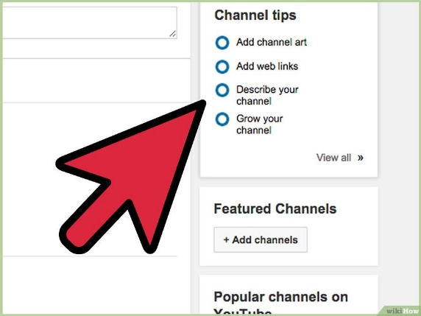
- Pahami tujuan dari Channel (saluran). Saluran adalah halaman pengguna Anda di Youtube. Setiap akun Youtube dilengkapi dengan sebuah saluran, dan Anda dapat membuat saluran tambahan di akun Anda. Setiap saluran dilengkapi dengan halaman yang terkait dengan Google+, yang memungkinkan Anda untuk melakukan promosi silang.

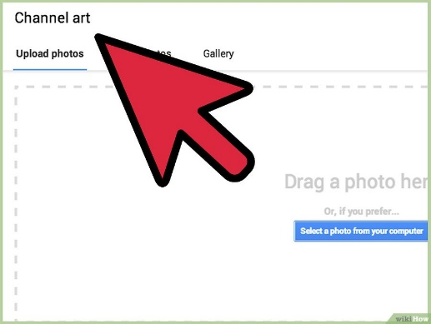
- Tambahkan channel art. Ini adalah banner di bagian atas saluran yang membantu membedakan saluran Anda dari saluran orang lain dan memperkuat citra Anda. Channel art harus berkaitan dengan konten video atau kepribadian Anda. Channel art akan membantu penonton Anda agar secara tidak sadar mengingat saluran apa yang sedang mereka tonton. Lihat panduan ini untuk perincian tentang cara membuat banner art.
- Jelaskan dan namai saluran Anda. Deskripsi yang baik akan membantu menarik minat orang pada saluran Anda, dan nama yang menarik akan membantu orang untuk mengingatnya. Deskripsi tersebut harus menyertakan tautan ke situs web Anda, serta gambaran singkat untuk tujuan saluran Anda. Mengubah nama saluran akan mengubah nama akun Google+ yang terkait.
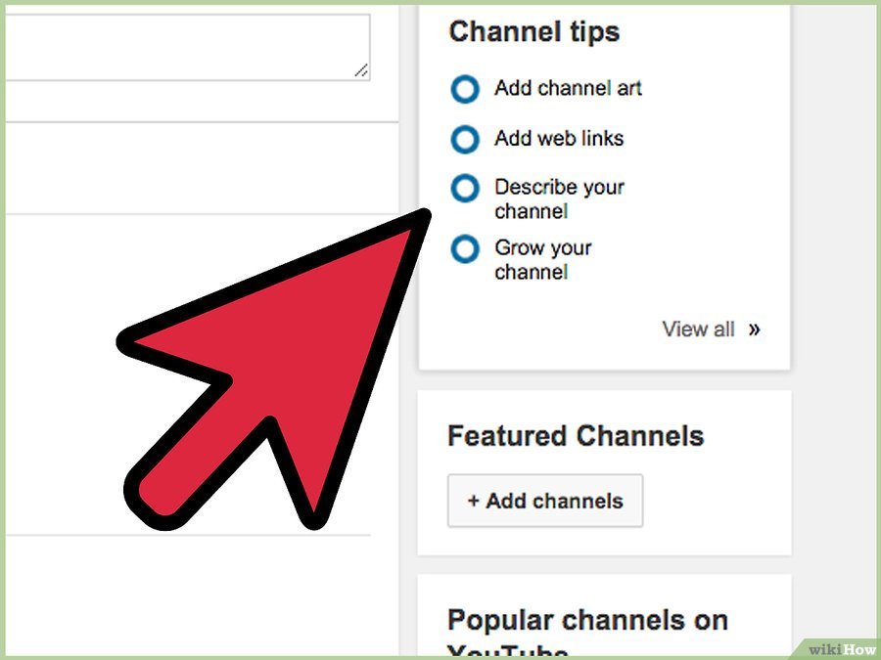
- 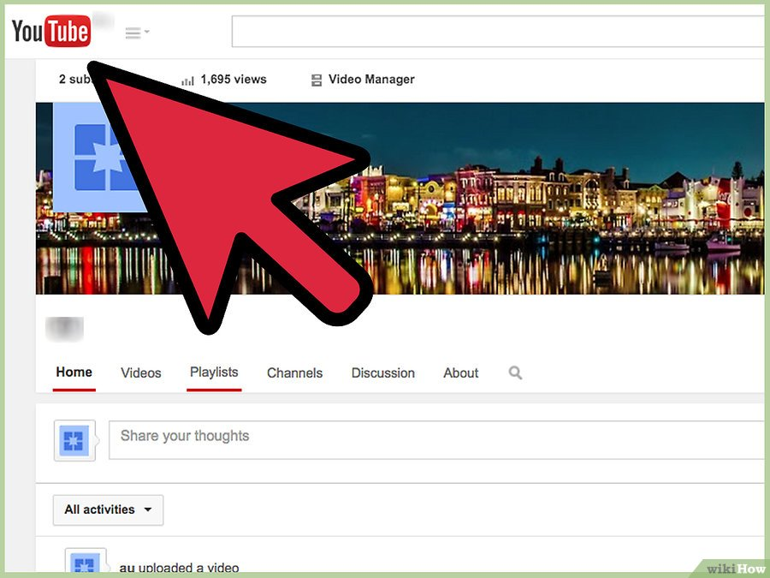Kembangkan dan atur konten Anda. Menyesuaikan saluran hanyalah langkah awal. Setelah Anda memiliki saluran yang solid, tiba saatnya untuk mulai mengunggah konten dan menarik minat penonton. Ada banyak hal jika berbicara tentang cara mengembangkan saluran dan meningkatkan pelanggan, jadi periksa panduan di bawah ini untuk petunjuk yang lebih terperinci. Buat dan rilis konten berkualitas dalam jadwal yang teratur untuk membangun basis penggemar yang setia.

  - Metodologi Penelitian
Pelaksanaan penelitian tentunya mengharapkan adanya suatu keberhasilan, oleh karena itu metode penelitian sangat diperlukan. Dalam metode penelitian tersebut, memuat sistem yang dapat mempermudah pelaksanaan penelitian tersebut. Metodologi penelitian merupakan pengetahuan tentang barbagai metode yang dipergunakan dalam proses penelitian. Dalam menyusun skripsi ini peneliti menggunaka metode kualitatif.
Metodologi adalah proses, prinsip, dan prosedur yang kita gunakan untuk mendekati problem dan mencari jawaban. Dengan ungkapan lain metodologi adalah suatu pendekatan umum untuk mengkaji topik penelitian. Pada penelitian ini, peneliti menggunakan penelitian kualitatif dikarenakan untuk mengupas sebuah fenomena yang terjadi lebih baik dengan meneliti perilaku, gaya hidup seseorang atau banyak orang.
Menurut Ruslan dalam bukunya yang berjudul Metode Penelitian Public Relationsdan Komunikasi, adalah:
Metode merupakan kegiatan ilmiah yang berkaitan dengan suatu kerja (sistematis) untuk memahami suatu objek atau subjek penelitian, sebagai upaya untuk menemukan jawaban yang dapat dipertanggungjawabkan secara ilmiah dan termasuk keabsahannya. (2006:24)

Dari pengertian diatas dapat disimpulkan bahwa metode penelitian adalah kegiatan ilmiah secara sistematis untuk mendalami bagaimana suatu objek/subjek penelitian yang bertujuan untuk menemukan jawaban yang dapat dipertanggung jawabkan kebenarannya. Pelaksanaan penelitian tentunya mengharapkan adanya keberhasilan oleh karena itulah metode penelitian sangat diperlukan. Dalam metode penelitian tersebut, memuat sistem yang dapat mempermudah pelaksanaan penelitian tersebut. Metodologi penelitian merupakan pengetahuan tentang berbagai metode yang dipergunakan dalam proses penelitian. Dalam menyusun skripsi ini peneliti menggunakan metode kualitatif.
Metode penelitian kualitatif merupakan penelitian yang subjektif, berdasarkan pada fenomena atau mesalah-masalah yang telah ada berdasarkan pengalamanan atau fakta yang ada di dalam kehidupan sosial. Metode kualitatif menurut Deddy Mulyana dalam bukunya yang berjudul Metode Penelitian Kualitatif adalah:
Metode penelitian kualitatif dalam arti penelitian kualitatif tidak mengandalkan bukti berdasarkan logika matematis, prinsip angka, atau metode statistik. Penelitian kualitatif bertujuan mempertahankan bentuk da nisi perilaku manusia dan menganalisis kualitas-kualitasnya, alih-alih mengubah menjadi entitas-entitas kuantitatif. (2003:150)

Penelitian kualitatif sangat memperhatikan proses, peristiwa dan otensitas. Penelitain kualitatif ditunjukan untuk memahami-memahami fenomena sosial dari sudut atau perspektif pastisipan. Penelitian kualitatif mengkaji perspektif partisipan dengan strategi-strategi yag bersifat interaktif dan fleksibel. penelitian kualitatif ditujukan untuk memehami fenomena-fenomena sosisal darai sudut pandang pastisipan. Dengan demikian arti atau penelitian kualitatif adalah penelitian yang digunakan untuk meneliti pada kondisi objek alamiah dimana peneliti merupakan instrument kunci (Sugiyono, 2005).
Peneliti menggunakan metode penelitian kualitatif dalam pendekatan data. Metode kualitatif digunakan karena dalam penelitian ini yang berjudul “Fenomena Youtube sebagai media ekspresi dikalangan mahasiswa Fisip Unpas” merupakan suatu perilaku manusia dan fenomena. Berdasarkan dari penjelasan-penjelasan diatas, maka peneliti berusaha untuk menggali pengalaman para pengguna Youtube sebagai media ekspresi.
3.3.1 Desain / Paradigma Penelitian
Penelitian ini digunakan untuk menggambarkan bagaimana penggunaan Youtube sebagai media ekspresi dikalangan mahasiswa Fisip Unpas, dan disini khususnya peneliti telah bekerjasama dengan informan untuk mendapatkan informasi atau subjek dalam penelitian yang peneliti teliti. Pada penelitian ini, peneliti menggunakan pendekatan penelitian kualitatif.
Gunawan didalam buku Metode Penelitian Kualitatif Teori Dan Praktik menyatakan mengenai pengertian dari paradigm kualitatif, yaitu sebagai berikut :
Penelitian yang dibimbing oleh paradigma kualitatif didefinisikan sebagai suatu proses penelitian untuk memahami masalah – masalah manusia atau sosial dengan menciptakan gambaran menyeluruh dan kompleks yang disajikan dengan kata – kata, melaporkan pandangan terinci yang diperoleh dari para sumber informasi, serta dilakukan dalam latar yang alamiah. (2013:83)

Gunawan didalam buku Metode Penelitian Kualitatif Teori Dan Praktik menambahkan mengenai pengertian dari penelitian kualitatif, yaitu sebagai berikut:
Desain penelitian kualitatif bersifat sementara dan penelitian kualitatif naturalistic menyusun desain secara terus – menerus disesuaikan dengan realita di lapangan, dan tidak menggunakan desain yang telah disusun secara ketat, dikarenakan realita di lapangan tidak dapat diramalkan sepenuhnya. (2013:96)

3.3.2 Prosedur Pengumpulan Data
Teknik pengumpulan data merupakan langkah yang paling strategi dalam penelitian, karena tujuan utama dari penelitian adalah mendapatkan data. Tanpa mengetahui teknik pengumpulan data peneliti tidak akan mendapatkan data yang memenuhi standard data yang diterapkan.
Teknik pengumpulan data sebagai salah satu bagian dari penelitian merupakan salah satu hal yang sangat penting. Hal tersebut dilakukan secara sadar dan terarah, karena berbagai informasi yang tersedia tidak seluruhnya digali oleh peneliti. Teknik pengumpulan data yang digunakan antara lain:
- Studi Kepustakaan (Library Research)
Penelitian ini menggunakan sumber-sumber tertulis berupa buku ilmiah untuk memperoleh informasi mengenai objek penelitian.Sebagai alat sekunder dan sebagai penunjang penelitian.Diantaranya studi literatur mendapatkan kerangka pemikiran teoritis dan untuk mendapatkan kerangka konseptual, memperkaya latar belakang penelitian melalui teknik pengumpulan data yang menggunakan buku atau referensi dengan melengkapi atau mencari data-data yang dibutuhkan literature, referensi, buku, situs/internet dan juga lainnya.Sehingga peneliti memperoleh data-data yang tertulis melalui telaah bacaan yang ada kaitannya dengan masalah penelitian.

- Studi Lapangan
Studi lapangan merupakan salah satu metode pengumpulan data dalam penelitian kualitatif yang tidak memerlukan pengetahuan mendalam akan literatur yang digunakan dan kemampuan tertentu dari pihak peneliti. Studi lapangan digunakan untuk memutuskan kearah mana penelitiannya berdasarkan konteks.Studi lapangan biasa diadakan diluar ruangan, baik yang berupa keadaan fisik maupun yang terjadi selama berlangsungnya penelitian ini.Studi lapangan dapat dikatakan sebagai pengamatan secara sistematis terhadap fenomena yang diaamati.

- Observasi Lapangan (Field Observation)
Observasi lapangan atau pengamatan lapangan adalah kegiatan yang setiap saat dilakukan dengan kelengkapan panca indera yang dimiliki dengan pengamatan langsung lapangan. Observasi difokuskan untuk mendeskripsikan dan menjelaskan fenomena penelitian.
Observasi lapangan merupakan teknik penelitian pengumpulan data peneliti mengadakan pengamatan secara langsung terhadap gejala-gejala subjek yang diselidiki, baik pengamatan itu dilakukan dalam keadaan sebenarnya, maupun dalam situasi buatan yang khusus diadakan. Fenomena ini mencakup interaksi (perilaku) dan percakapan yang terjadi diantara subjek yang diteliti didalam kegiatan observasi lapangan ini. Observasi dilakukan dengan cara mengadakan pengamatan langsung kepada mahasiswa Fisip Universitas Pasundan Bandung.
Menurut Rakhmat yang dikutip dalam buku Metodologi Penelitian Komunikasi mendefinisikan observasi sebagai:
Untuk tujuan empiris, sebuah observasi mempunyai bermacam-macam fungsi penelitian, yakni deskripsi, melahirkan teori dan hipoti atau menguji teori dan hepotesis. (2009: 84)

- Wawancara Mendalam (Dept Interview)
Wawancara digunakan untuk mengingat peneliti mengenai aspek-aspek yang harus digali, serta apa yang sudah atau belum ditanyakan. Adanya pedoman wawancara juga akan memudahkan peneliti membuat kategorisasi dalam melakukan analisis data.
Menurut Maleong dalam buku Metode Penelitian Kualitatif, wawancara adalah:
Percakapan dengan maksud tertulis.Percakapan itu dilakukan oleh kedua belah pihak, yaitu pewawancara (interviewer) yang mengajukan pertanyaan terwawancara (inter) yang memberikan jawaban dari pertanyaan itu. (2011:187)

Wawancara mendalam ialah temu muka berulang antara peneliti dan subjek penelitian, dalam rangka memahami pandangan subjek penelitian mengenai hidupnya, pengalamannya, ataupun situasi sosial yang ada disekelilingnya.
Wawancara mendalam dilakukan secara bebas, luwes, terbuka, tidak terstruktur, dan tidak baku. Intinya ialah pertemuan berulang kali secara langsung antara peneliti dan subjek penelitian namun terkontrol sehingga data yang diperoleh adalah data yang luas, akurat, dan mendalam. Tujuannya adalah untuk memahami pandangan subjek penelitian tentang kehidupan, pengalaman, atau situasi subjek penelitian, sebagaimana diungkapkan dalam bahasanya sendiri.
Dalam konteks penelitian ini, cara pengumpulan data dan informasi dilakukan dengan cara tanya jawab terhadap individu yang erat kaitan nya dengan permasalahan penelitian, guna memperoleh informasi dan keterangan mengenai masalah yang diteliti, informan dalam penelitian ini diantaranya adalah mahasiswa Fisip Universitas Pasundan Bandung.
3.3.3 Rancangan Analisis Data
Rancangan analisis tada yang digunakan dalam penelitian ini adalah model analisis data model interaktif yang digunakan oleh Miles dan Huberman. Rancangan analisis data model interaktif menurut Miles dan Huberman terdiri atas tiga tahapan. Tahapan pertama adalah reduksi data, tahapan kedua adalah display data dan tahapan ketiga adalah kesimpulan atau verifikasi.
Sugiyono menjelaskan tentang analisis data model interaksi dalam bukunya Memahami Penelitian Kualitatif, berdasarkan pemahaman tentang analisis data model interaksi Miles dan Huberman sebagai berikut:
- Reduksi merupakan sebagai analisis, reduksi data adalah suatu bentuk analisis yang mempertajam, memilih, memfokuskan, membuang, menyusun, data dalam suatu cara dimana kesimpulan akhir dapat digambarkan. Reduksi data terjadi secara berkelanjutan hingga laporan akhir.
- Data display merupakan suatu kesimpulan informasi yang tersusun yang membolehkan pendeskripsian kesimpulan dan pengambilan tindakan.
- Kesimpulan/verifikasi dari permualan pengumpulan data, penelitian kualitatif mulai memutuskan apakah makna sesuatu, mencatat keteraturan, pola-pola penjelasan, konfigurasi yang mungkin, alur sebab akibat dan proposisi-proposisi. (2014 : 91-99)

Dapat disimpulkan, bahwa reduksi data merupakan bentuk analisis yang menajamkan, menggolongkan, mengarahkan, membuang yang tidak perlu, dan mengorganisasi data dengan cara sedemikian rupa sehingga kesimpulan akhir dapat diambil. Penyajian data adalah kegiatan ketika sekumpulan informasi disusun, sehingga memberi kemungkinan akan adanya penarikan kesimpulan dan pengambilan tindakan. Sementara upaya penarikan kesimpulan dilakukan peneliti secara terus menerus selama dilapangan.
Dari permulaan pengupulan data, peneliti kualitatif mulai mencari arti benda-benda, mencatat keteraturan pola-pola (dalam catatan teori), penjelasan-penjelasan, konfigurasi-konfigurasi yang mungkin, alur sebab akibat, dan proposisi.Kesimpulan-kesimpulan ini ditangani secara longgar, tetap terbuka, tetapi kesimpulan sudah disediakan.Mula-mula belum jelas, namun kemudian meningkatkan menjadi lebih rinci. Berikut gambar tahapan-tahapan beserta alur teknik analisisnya :

Data
Display
Gambar 3.2. Komponen Analisis Data Menurut Miles & Huberman
Data
Collection

Data
Reduction
Conclusions:
Drawing/
verifying

Sumber : Sugiyono, Memahami Penelitian Kualitatif (2014 : 14)
Proses pengumpulan data dilakukan sebelum penelitian, pada saat dan bahkan diakhir penelitian dilakukan, idealnya, proses pengumpulan data sudah dilakukan ketika masih berupa konsep. Proses pengumpulan data penelitian kualitatif tidak memiliki segmen atau waktu sendiri, melainkan sepanjang penelitian yang dilakukan proses pengumpulan data dapat dilakukan.
Untuk mempermudah dalam penelitian, peneliti sebaiknya meringkas data agar mudah dipahami dan membuang data yang tidak diperlukan.Hal ini sangat membantu peneliti menyelesaikan penelitian dengan tidak membahas hal yang tidak perlu dimasukkan kedalam struktur penelitian.

3.3.4 Keabsahan Hasil Penelitian
Penarikan kesimpulan yang salah dapat menghasilkan data yang keliru dan pada akhirnya akan mengahasilkan data yang tidak maksimal, bahkan menghasilkan data yang tidak valid. Maka dari itu, suatu penarikan kesimpulan dapat dikatakan sebagai suatu hal yang sensitif dan penting dalam suatu isi didalam penelitian.
Kesimpulan didalam penelitian ini dapat dinilai valid dan keabsahannya dapat teruji jika memenuhi empat kriteria yang telah dijabarkan oleh Gunawan didalam bukunya yang berjudul Metode Penelitian Kualitatif Teori Dan Praktik yaitu “derajat kepercayaan (credibility), keteralihan (transferability), kebergantungan (dependability), dan kepastian (confirmability). (2013:217)
Keabsahan dari hasil penelitian ini dilakukan dengan cara triangulasi. Sugiyono didalam bukunya yang berjudul Metode Penelitian Kuantitatif Dan Kualitatif mengatakan bahwa “Triangulasi dalam pengujian kredibilitas diartikan sebagai pengecekan data dari hasil berbagai sumber dengan berbagai cara dan berbagai waktu. (2012:273)
Sugiyono didalam bukunya yang berjudul Metode Penelitian Kuantitatif Dan Kualitatif Dan R&D menyebutkan jika triangulasi terbagi ke dalam tiga golongan, yaitu sebagai berikut :
- Triangulasi sumber adalah triangulasi yang digunakan untuk menguji kredibitas data yang dilakukan dengan cara mengecek data yang telah diperoleh melalui beberapa sumber.
- Triangulasi Teknik adalah triangulasi yang digunakan untuk menguji kredibilitas data yang dilakukan dengan cara mengecek data yang diperoleh dengan wawancara, lalu dicek dengan observasi, dan dokumentasi.
- Triangulasi waktu adalah triangulasi yang digunakan untuk menguji kredibilitas data yang dilakukan dengan cara wawancara melalui waktu – waktu yang berbeda, seperti pagi, siang, dan sore hari. (2014:274)

3.4 Lokasi Penelitian
Dalam penelitian ini, peneliti telah memilih “delapan” orang mahasiswa di Fakultas Fisip Unpas dari angkatan 2014 – 2016 sebagai informan pendukung dan “satu” orang informan ahli. Dikarenakan peneliti melakukan penelitian di Fisip Unpas, dan peneliti ingin meneliti mahasiswa di Fisip Unpas. Dan ingin mengetahui pengguna Youtube sebagai media ekspresi. Selain itu para informan ini dianggap telah memenuhi informasi (data) yang dibutuhkan dalam penelitian fenomenologi.
Penelitian ini dilakukan selama kurang lebih 1(satu) bulan terhitung dari bulan Mei sampai dengan Juni 2018. Peneliti akan melakukan penelitian serta melakukan pengumpulan data-data yang diperlukan dengan cara melakukan observasi lapangan, melakukan wawancara mendalam dengan informan yang berkaitan dengan fenomena yang diteliti dan melakukan studi kepustakaan berdasarkan dokumentasi yang didapat dari informan.
Faktor penentu utama lokasi penelitian adalah kenyamanan subjek penelitian dan kemudian akses bagi subjek dan peneliti.Tahapan penelitian ini meliputi persiapan, pelaksanaan, penelitian lapangan.

3.5 Membuka Akses dan Menjalin Hubungan Dengan Subjek Penelitian
Pembukaan akses terhadap penelitian ini di awali dengan melakukan pendekatan dan menjalin komunikasi dengan para informan atau narasumber yang berperan di dalam penelitian ini. Pembukaan akses yang dialami oleh peneliti bukanlah hal yang dapat dianggap mudah, dan dalam mendapatkan informan juga perlu komunikasi yang baik agar mudah untuk mendapatkan informasi yang dibutuhkan oleh peneliti.
Kemudian dari proses pembukaan akses tersebut, diteruskan dengan memilih lokasi yang tepat untuk penelitian. Peneliti akhirnya menempatkan lokasi yang cocok dan sudah mendapatkan izin persetujuan untuk melakukan penelitian, yaitu Fakultas Fisip Unpas dalam membukakan akses untuk melakukan penelitian.
Mahasiswa Fisip Unpas menjadi penghubung antara subjek dengan peneliti. Melalui kampus ini, peneliti berusaha untuk menjalin hubungan serta mengumpulkan data-data yang dibutuhkan untuk memenuhi penelitian yang sedang diteliti oleh peneliti. Untuk mendapatkan data yang mendalam, peneliti berusaha untuk mendapatkan informasi bagaimana penggunaan Youtube sebagai media ekspresi yang diteliti oleh peneliti, karena selain untuk mendapatkan data yang mendalam dan lebih spesifik, peneliti juga ingin melihat secara nyata bagaimana dan seperti apa subjek ketika menggunakan Youtube.

3.6 Jadwal Penelitian
Pelaksaan penelitian mengenai judul yang peneliti teliti yaitu Fenomena Youtube sebagai media ekspresi Dikalangan Mahasiswa Fisip Unpas, akan berlangsung kurang lebih satu bulan lebih lamanya, yang terhitung mulai dari awal Mei. Penggambaran waktu dibuat ke dalam tabel agar dapat memudahkan untuk melihat target-target penelitian yang harus dilakukan sesuai dengan waktu yang telah ditentukan.

Tabel 3.1 Bagan Jadwal dan Penelitian

KEGIATAN | TAHUN 2018
 | JANUARI |  |  |  | FEBRUARI |  |  |  | MARET |  |  |  | APRIL |  |  |  | MEI |  |  |  | JUNI
 | Minggu Ke
 | 1 | 2 | 3 | 4 | 1 | 2 | 3 | 4 | 1 | 2 | 3 | 4 | 1 | 2 | 3 | 4 | 1 | 2 | 3 | 4 | 1 | 2 | 3 | 4
Tahap Persiapan
Pengajuan Judul
Bimbingan
Seminar Outline
Tahap Pelaksanaan
Observasi
Wawancara
Pengumpulan Data
Tahap Pelaporan
Pengolahan Data
Bimbingan
Tabel Hasil Olahan Peneliti (2018)

